使用说明书

KGJJC-80KV 全自动绝缘油介电强度测试仪

武汉科港动力电气有限公司

WuHan KeGang Power Electric Co.，Ltd

目 录

前 言 3
一、概 述 4
二、仪器特点 4
三、技术指标 5
四、使用条件 5
五、机箱及面板部件说明 6
六、操作步骤图解 7
七、注意事项 14
八、简易故障排除 14
九、仪器成套性 15
十、售后服务 16

前 言
尊敬的用户：
感谢您选择了该型全自动绝缘油介电强度测试仪！为方便您尽早尽快地熟练操作本仪器，我们特随机配备了内容详实的操作手册，从中您可以获取有关产品介绍、使用方法、仪器性能以及安全注意事项等诸多方面的信息。
在第一次使用仪器之前，请务必仔细阅读本操作手册，并按本手册对仪器进行操作和维护，这会有助于您更好的使用该产品，并且可以延长该仪器的使用寿命。
在编写本手册时，虽然我们本着科学和严谨的态度进行了工作，并认为本手册中所提供的信息是正确和可靠的。然而，智者千虑必有一失，本手册也难免会有错误和疏漏之处。如果您发现了手册中的错误，请务必于百忙之中抽时间，尽快设法告知我们，并烦请监督我们迅速改正错误！本公司全体职员将不胜感激！
本公司保留对仪器使用功能进行改进的权力，如发现仪器在使用过程中其功能与操作手册介绍的不一致，请以仪器的实际功能为准。我们希望本仪器能使您的工作变得轻松、愉快，愿您在繁忙的工作之中体会到办公自动化的轻松而美好的感觉！
当您对本公司仪器感到满意时，请向您的朋友推荐！当您对本仪器有宝贵意见和建议时，请您一定要与我们联系，本公司定竭尽全力给您一个满意的答复。再次感谢您对我公司的支持！

一、概 述
该型全自动绝缘油介电强度测试仪是我公司全体科研技术人员，依据国家标准GB507-1986及行标DL/T846.7-2004的有关规定，发挥自身优势，经过多次现场试验和长期不懈努力，精心研制开发的高准确度、全数字化工业仪器。该机操作简便，造型美观大方。由于采用了全自动数字化微机控制，所以测量精度高、抗干扰能力强、安全可靠。

二、仪器特点
1. 仪器采用大容量单片机控制，工作稳定可靠；
2. 仪器设有温湿度及时钟显示功能，并设有接地报警功能以提示客户注意安全；
3.仪器内设宽范围看门狗电路杜绝了死机现象；
4. 多种操作选择，仪器程序设有GB1986、GB2002两种国家标准方法和自定义操作，能适应不同用户的多种选择；
5．仪器油杯采用特种玻璃一次浇铸成型，杜绝了漏油等干扰现象的发生；
6. 仪器独特的高压端采样设计让测试值直接进入A/D转换器，避免了在模拟电路中造成的误差，使测量结果更加准确；
7. 仪器内部具有过流、过压、短路等保护等功能，并具有极强的抗干扰能力，电磁兼容性好；

三、技术指标
1. 升压器容量 1.5 kVA
2. 升压速度 2.0 kV/s，2.5 kV/s，3.0 kV/s，3.5 kV/s 四档任选
3. 输出电压 0～80 kV（可选）
4. 电压精度 ±（2%读数+2字）
5. 电源畸变率 ＜1%
6. 电极间隙 标准2.5 mm
7. 试验次数 6 次（1-6次可选）
8. 静放时间 5 min (1-9 min可选)
9. 外形尺寸 780mm×620mm×720 mm
10. 仪器重量 65kg

四、使用条件
1. 环境温度 0～40℃
2. 相对湿度 ≤ 85%
3. 工作电源 AC 220V（1 ± 10%）
4. 电源频率 50 Hz (1 ± 10%)
5. 功率消耗 ＜200 W

五、机箱及面板部件说明
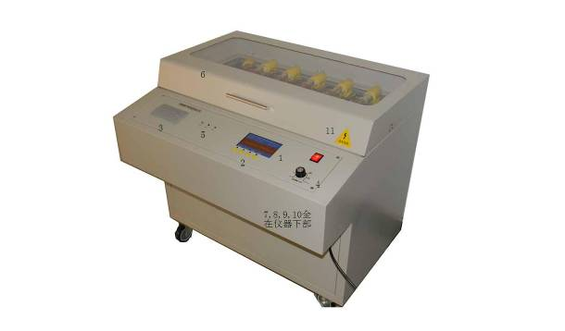
注释：1.液晶显示屏；2.功能键；3.打印机；4.升压速率切换开关；5.指示灯；6.油杯仓盖；7.温、湿度传感器；8.地线柱；9.电源插口；10.电源开关；11.高压安全标志

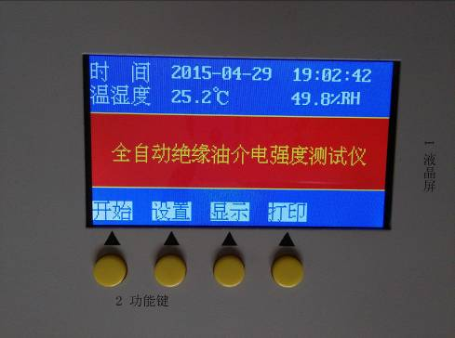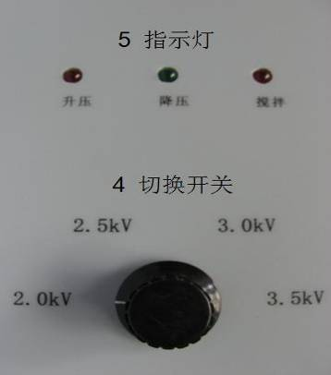
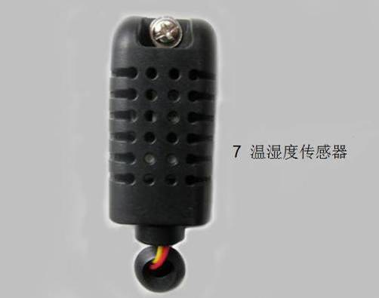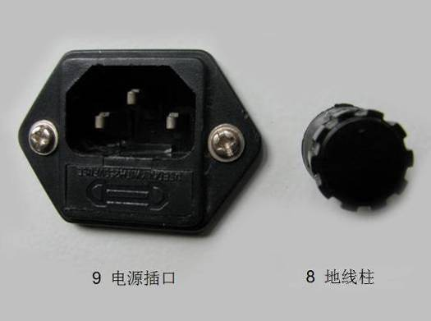

1. 液晶屏 显示日期、时间、操作参数、测试结果、操作菜单提示等相关信息；
2. 功能键 选择设置操作参数；
3. 打印机 打印单次及多次测试结果的平均值；
4. 切换开关 选择不同升压速率；
5. 指示灯 灯亮时表示相关操作步骤正在进行中；
6. 油杯仓盖 打开后放入或取出油杯，关闭后方可进行测试；
7. 温湿传感器 测量摄氏温度和相对湿度，并转换为数字信号加以显示；
8. 地线柱 可靠的地线连接柱；
9. 电源插座 良好插接AC 220V 50Hz电源线；
10. 电源开关 控制仪器电源通断；
11. 高压标志 提示高压危险标志。

六、操作步骤图解
1. 插接电源线，打开电源开关，液晶屏显示开机页面（图1）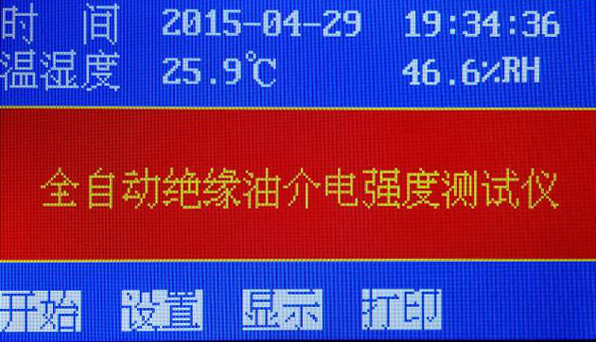
图1 开机页面
2. 在图1页面下，按 设置 键进入下一级页面（图2）；
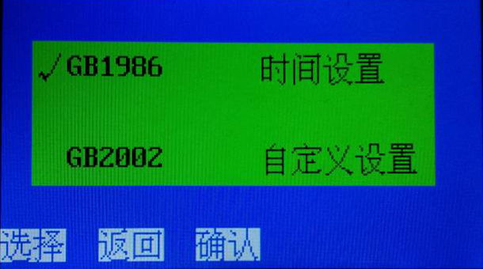
图2 选择子页面
3. 在图2页面下，按 选择 键移动光标√ 至 GB1986处，按 确认 键即可进入国标1986设置子页面（图3）。
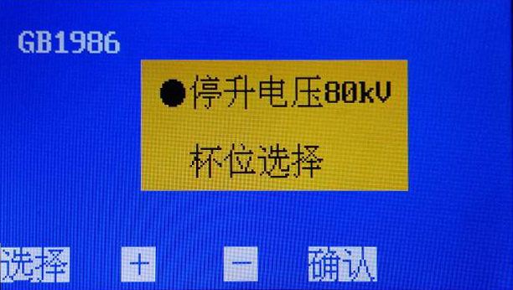
图3 GB1986子页面
在图3页面下，按选择键移动光标至停升电压，按 + 或 - 键设置停升电压 ，其默认值是80 kV，可选范围10 kV～80 kV（增量Δ=10 kV）。选择好停升电压后，按选择键移动光标至杯位选择，按确认键进入杯位选择子页面（图4）。
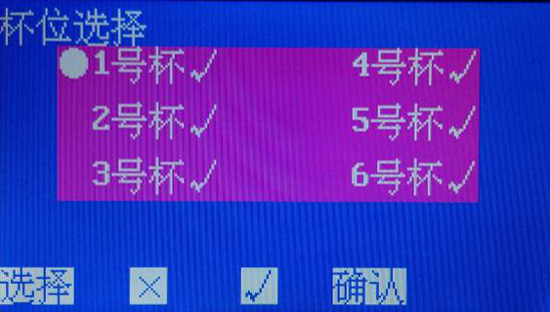
图4 杯位选择子页面
在图4页面下，按选择键移动光标至不同杯位，按×或√键定义工作杯号，默认值是全选（即各杯位均为√）。然后按确认键，确认所选停升电压和杯号后返回开机页面，按 开始 键进行测试。
如果没有可靠接地，仪器会显示 请接地！并发出报警声，这时应该关掉电源，接好地线后再重新进行操作。如果没有或者没有条件安装地线，可按任意键跳过，不会影响测试结果。
4. 在图2页面下，按 选择 键移动光标√ 至GB2002处，按 确认 键即可进入国标2002设置子页面。在该页面下的操作与GB1986子页面基本相同，可参考六、操作步骤图解3.的相关内容。
5. 在图2页面下，按 选择 键移动光标√ 至时间设置处，按 确认 键即可进入时间设置子页面（图5）。
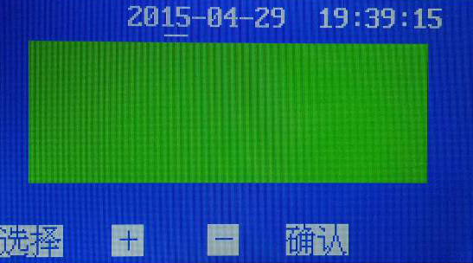
图5 时间设置子页面
按 选择 键移动光标—至年、月、日、时、分处，按 + 或 - 键选择具体数值后，按确认键确认，并返回开机页面；
6. 在图2页面下，按 选择 键移动光标√ 至自定义设置 处，按 确认 键即可进入 自定义设置 子页面（图6）；

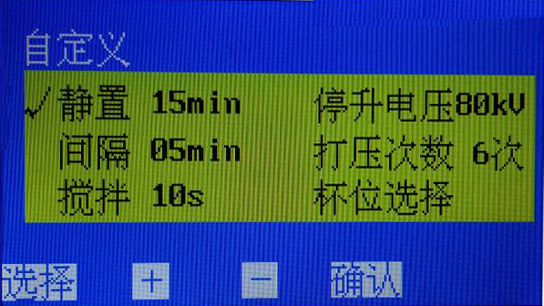
图6 自定义设置子页面
在图6页面下，按 选择 键移动光标到相应的选项，再按 + 或 - 键可进行相关参数的设置。其中：
静置时间 默认值15 min，范围1～15 min（增量Δ= 1 min）；
间隔时间 默认值5 min，范围1～10 min（增量Δ= 1 min）；
搅拌时间 默认值10 s， 范围5～90 s（增量Δ= 5 s）；
停升电压 默认值80 kV，范围10～80 kV（增量Δ= 10 kV）。当仪器升压到 停升电压 以后将停止升压，并进入到保持状态。若持续15 s无击穿，仪器将默认当前停升电压为绝缘油击穿电压;
打压次数 默认值为6次，可选范围1～6次（增量Δ=1次）；设置好后按 确认 键返回开始页面，按 开始 键进行测试；
杯位选择 按此键进入杯位选择子页面，具体操作见六、操作步骤图解3.的相关内容。
7. 对于该机型，每杯最多6次的平行测定击穿电压值等参数将自动存储。测量完毕后屏幕将显示测试完毕给予提醒，按 确认 键返回到开机页面（图1）。按 打印 或 显示 键，进入油样单次测量击穿电压值、算数平均值及测量日期和时间的显示子页面（图7～9）。
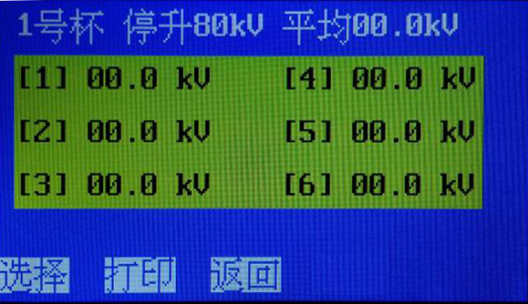
图7
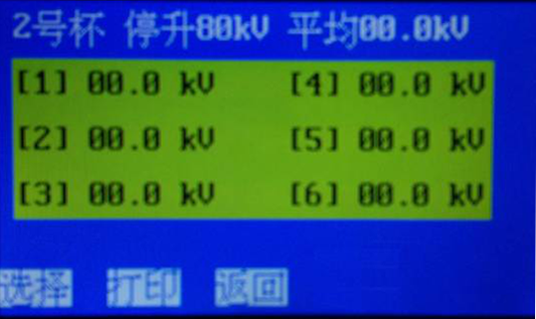
图8
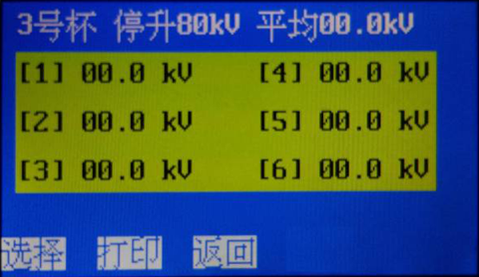
图9
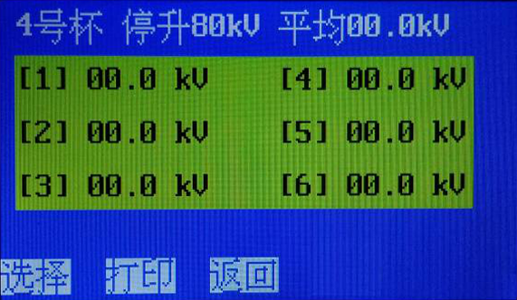
图10
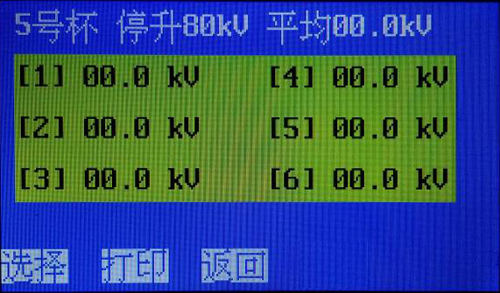
图11
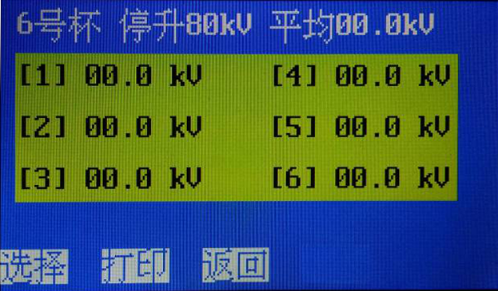
图12
注意：在显示子页面，按选择键可以顺序显示六个界面。其中前三个界面没有测量时间的数据显示，为临时数据组，关机后将丢失。而后三个界面有测量时间数据显示，为存储数据组，关机后不会丢失。如果样品油杯测定超过三个，则系统将按时间分组，记录显示最近的三组数据。
在显示子页面，按打印键打印所选页面的存储数据，按确认键返回主页面 。

七、注意事项
1. 使用本仪器前，一定要详细阅读本操作手册；
2. 仪器操作者应通晓电气设备或分析仪器的一般使用常识；
3. 本仪器在户内外均可使用，但应避开雨淋、腐蚀性气体、高浓度尘埃、高温或阳光直射等场所；
4. 油杯应该保持洁净。在停用期间，应加入足够量干燥合格的绝缘油浸泡，保持油杯不受潮及电极氧化；
5. 电极连续使用一个月后，应例行检查和维护。检验并调整电极间隙，使其恢复标准值；放大镜观察电极表面是否出现暗斑，若有此现象，应用绸布擦拭电极表面，使其恢复原状；
6. 仪器的维修和调试须由专业人员完成；
7. 接通电源前，应仔细检查连接线是否牢固，仪器外壳必须可靠接地！
8. 接通电源后，操作人员严禁触及油杯箱盖外壳，以免发生电击危险！
9. 仪器在使用过程中，如发现异常应立即切断电源！

八、简易故障排除
1. 开机无反应 检查电源线是否插接良好，检查保险管是否完好无损；
2. 不升压 检查油杯箱盖是否盖好；
3. 升压正常但不击穿 检查设置是否限制了停升电压；
4. 击穿后无显示 检查油杯内是否有污物；
5. 打印不出纸 检查打印机是否有纸；
6. 更换打印纸 打印机在出厂时已安装了打印纸。若打印纸使用完毕，需要自行安装新的打印纸。安装方法打开打印机放纸仓，将打印纸放入，伸出一部分。打印纸光面向热敏锯齿方向即可。

九、仪器成套性
1. 设备 1台
2. 油杯 6套
3. 电源线 1条
4. 标准规 1支
5. 保险管 2个（3A）
6. 搅拌桨 7个
7. 镊子 1把
8. 打印纸 1轴
9. 地线 1条

十、售后服务
仪器自购买之日起质保期内，属产品质量问题免费保修，终身提供维修和技术服务。如果发现仪器状况不正常或有故障出现，请您速与我公司联系，以便为您安排最便捷有效的处理方案。

